Приложение 4
РобоФишки (младшая группа)
Условия состязания
Робот за минимальное время должен расставить фишки на заданные метки.
Игровое поле
1. Размер игрового поля − 1200х1200 мм.
2. Поле представляет белую ровную поверхность.
3. Зона СТАРТ размером 200х200 мм.
4. Метка − цветной круг (диаметр 40 мм), вокруг которого нарисована окружность (диаметр 100 мм).
5. Фишка − деталь цилиндрической формы (размер: диаметр − 30±2 мм, высота − 20±2 мм), например, ступица из конструктора Lego с номером 4297210 (LEGO Wheel 30.4mm D. x 20 mm with No Pin Holes and Reinforced Rim, Wheel). Количество фишек, используемых на поле 5. На поле все фишки размещаются в специальных зонах, отмеченных серым цветом.
6. Количество точек, их расположение и порядок расстановки фишек (порядок цветных меток) объявляется в день соревнований Главным судьей до начала сборки, но не менее, чем за 2 часа до начала заездов.

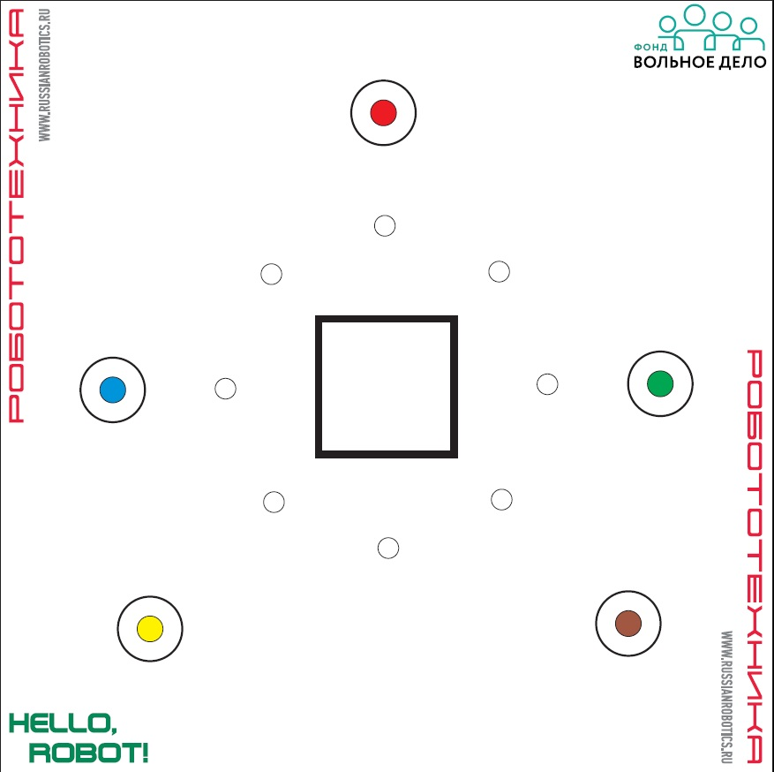

Робот
1. Максимальный размер робота 200х200х200 мм. Во время попытки робот не может превышать максимально допустимые размеры.
2. Робот должен быть автономным.
3. Сборка робота осуществляется в день соревнований. До начала времени сборки робота все части робота должны находиться в начальном состоянии (все детали отдельно). При сборке робота запрещено использовать инструкции, как в письменном виде, так и в виде иллюстраций.
4. Количество используемых моторов – не более 2.
5. В конструкции робота запрещено использовать датчики, за исключением датчика поворота мотора, встроенного в сервопривод. Пользоваться датчиками запрещено в том числе и в процессе отладки робота, а также запрещено использование любых электронных приспособлений для позиционирования.
Правила проведения состязаний
1. Количество попыток определяет главный судья соревнований в день заездов.
2. Перед начало попытки робот ставится так, чтобы проекция робота находилась в зоне СТАРТ. Направление участник определяет самостоятельно.
3. Движение роботов начинается после команды судьи и нажатия оператором кнопки RUN.
4. После начала попытки робот должен по очереди (по одной) разместить все фишки на заданных метках и в заданном порядке.
5. Фишка считается размещенной на метке, если ее проекция находится в заданной окружности (диаметром 100 мм) и не касается черной линии, которой она нарисована.
6. Окончание попытки фиксируется либо в момент полной остановки робота, либо по истечении 90 секунд, либо при выходе робота за границы поля. Досрочная остановка попытки участником – запрещена. При выходе робота за границы поля в зачет принимается результат по баллам и фиксирование времени в 90 секунд.
Подсчет баллов
Существуют баллы за задания, а также штрафные баллы, которые в сумме дают итоговые баллы.
Баллы за задания
● 20 баллов − за каждую фишку, размещенную на метке в правильном порядке и, при этом фишка находится в черном круге (диаметром 40 мм);
● 10 баллов − за каждую фишку, размещенную на метке в правильном порядке и, при этом фишка находится в окружности (диаметром 100 мм);
● 0 баллов − за каждую фишку, размещенную на метку в неправильном порядке.
Штрафные баллы
● 5 баллов − если в процессе попытки робот не сдвинул с места ни одной фишки.
Определение победителя
1. В зачет принимаются суммарные результаты попыток: сумма баллов и сумма времени.
2. Победителем будет объявлена команда, получившая наибольшее количество очков.
3. Если таких команд несколько, то победителем объявляется команда, потратившая на выполнение заданий наименьшее время.

